SGP

Documento de Arquitetura de Software

Versão <1.0>

Histórico da Revisão

|  |  |  |  |
| --- | --- | --- | --- |
| **Data** | **Versão** | **Descrição** | **Autor** |
| 03/10/2015 | 1.0 | Criação de documento | - |
|  |  |  |  |
|  |  |  |  |
|  |  |  |  |

Índice

1. Introdução 4

1.1 Objetivo 4

1.2 Escopo 4

1.3 Visão Geral 4

2. Representação Arquitetural 4

3. Restrições e Metas Arquiteturais 4

4. Visão de Casos de Uso 4

4.1 Efetuar Login 6

Breve descrição: Este caso de uso se refere à ação que tem como agentes o coordenador, o recurso e a qualidade, de informar seu usuário e senha cadastrados no sistema, pois assim terão acesso as informações devidas ao seu respectivo perfil. 6

4.2 Alterar Senha 6

4.3 Buscar Projeto 6

4.4 Lançar horas 6

4.5 Encerrar Projeto 6

4.6 Retirar relatório de atividade 6

4.7 Retirar relatório de projetos 6

4.8 Criar projeto 6

4.9 Alocar recurso 6

4.10 Atualizar informações 7

4.11 Agendar reunião 7

4.12 Acompanhar projeto 7

4.13 Validar etapas concluídas do projeto 7

4.14 Sinalizar atividades atrasadas 7

4.15 Sinalizar pendências do projeto 7

5. Visão Lógica 7

A visualização lógica do Sistema de gerenciamento de projetos é composto de duas perspectivas: 7

- O gerente que possui a classe de planejamento de projeto. 7

- O usuário é composto de três pacotes principais. 7

5.1 Visão Geral 7

5.2 Pacotes de Design Significativos do Ponto de Vista da Arquitetura 8

5.3 Realizações de Casos de Uso 8

6. Visão de Processos 9

7. Visualização da Implementação 9

Documento de Arquitetura de Software

# Introdução

O sistema de gerenciamento de projetos tem como funcionalidade administrar as atividades da empresa, sendo assim, o gerente pode gerenciar os projetos da empresa, lidar com a equipe e com o ambiente corporativo, gerenciar os recursos do projeto como (meta, tempo, financeiro), criar eventos como reuniões, relatórios com as informações dos chamados pendentes e finalizados. A gestão de projetos busca auxiliar no planejamento de projetos e no trabalho dos funcionários, assegurando que o produto seja entregue ao cliente no prazo pré-definido e qualidade.

## Objetivo

Este documento fornece uma visão arquitetural abrangente do sistema, usando diversas visões de arquitetura para representar diferentes aspectos do sistema. Ele pretende capturar e transmitir as decisões arquiteturas significativas que foram tomadas em relação ao sistema.

## Escopo

O documento de arquitetura de software se aplica ao Sistema de gerenciamento de projetos, neste documento então descreveremos o sistema que será desenvolvido utilizando uma plataforma web, os requisitos funcionais, os requisitos não funcionais e a importância do projeto para todas as partes envolvidas.

## Visão Geral

Este documento contém a arquitetura do sistema e uma série de visualizações como: caso de uso, processo utilizando o RUP (Rational Unified Process) e o UML (Unified Modeling Language).

# Representação Arquitetural

A arquitetura utilizada é o MVC(Modelo Visão e Controle) com três camadas: o modelo é o objeto de persistência, a visão é o objeto de interface com o usuário e o controlador define como as interfaces do usuário irão reagir com o sistema.

# Restrições e Metas Arquiteturais

Existem alguns importantes requisitos e restrições do sistema que possuem uma influência significativa na arquitetura. São elas:

• O sistema será executado em plataformas web.

• Os usuários devem possuir conexão com a internet para conectar com o sistema.

• A implementação deverá ocorrer em fases e testes bem definidos.

• O sistema deve ser executado pelos navegadores: Google chrome, Internet Explorer e Mozilla Firefox.

# Visão de Casos de Uso

Uma descrição da visualização de casos de uso da arquitetura de software. A Visualização de Caso de Uso é uma entrada importante na seleção do conjunto de cenários e/ou casos de uso que são o foco de uma iteração. Ela descreve o conjunto de cenários e/ou os casos de uso que representam alguma funcionalidade central e significativa. Também descreve o conjunto de cenários e/ou casos de uso que possuem cobertura arquitetural substancial (que exercita vários elementos de arquitetura) ou que enfatizam ou ilustram um determinado ponto complicado da arquitetura.

Os casos de uso de usuário são:

* Efetuar login
* Alterar senha
* Buscar projeto
* Lançar horas
* Encerrar projeto
* Retirar relatório de atividades
* Retirar relatório de projetos
* Criar projeto
* Alocar recurso
* Atualizar informações
* Agendar reunião
* Acompanhar projeto
* Validar etapas concluídas do projeto

Esses casos de uso são iniciados pelos coordenadores, coordenadores ou qualidade.

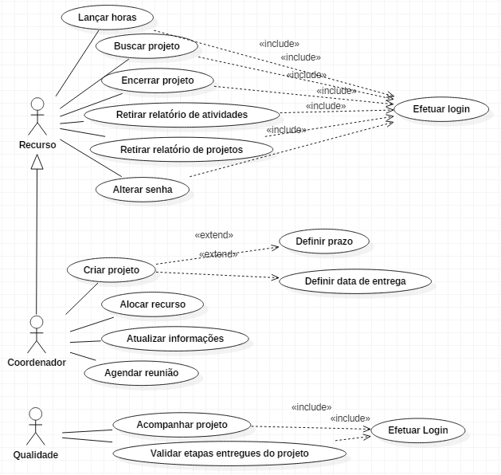

Figura 1 – Diagrama de casos de uso de usuário

Os casos de uso de sistema são:

* Sinalizar atividades atrasadas
* Sinalizar pendências do projeto

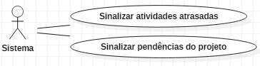

Figura 2 – Diagrama de caso de uso de sistema

## Efetuar Login

## Breve descrição: Este caso de uso se refere à ação que tem como agentes o coordenador, o recurso e a qualidade, de informar seu usuário e senha cadastrados no sistema, pois assim terão acesso as informações devidas ao seu respectivo perfil.

## Alterar Senha

Breve descrição: Este caso de uso descreve como o coordenador, qualidade e o recurso fazem a alteração da sua senha no sistema.

## Buscar Projeto

Breve descrição: Este caso de uso se refere à ação do usuário (coordenador e recurso) de buscar um determinado projeto

## Lançar horas

Breve descrição: Este caso de uso permite que o usuário (recurso e coordenador) lance as horas que gastaram em cada atividade realizada em seus projetos.

## Encerrar Projeto

Breve descrição: Este caso de uso permite que o coordenador ou o recurso encerrem um projeto. O recurso poderá encerrar o projeto em que estava trabalhando, já o coordenador poderá encerrar o projeto de qualquer um de seus recursos.

## Retirar relatório de atividade

Breve descrição: Este caso de uso descreve a ação de coordenadores e recursos em extrair relatórios contendo todas as informações das atividades cadastradas no sistema em determinado período. O recurso conseguirá ver somente suas atividades, já o coordenador poderá ver de todos os recursos.

## Retirar relatório de projetos

Breve descrição: Este caso de uso descreve a ação de coordenadores e recursos em extrair relatórios contendo todas as informações dos projetos cadastrados no sistema em determinado período. O recurso conseguirá ver somente seus projetos, já o coordenador poderá ver de todos os recursos.

## Criar projeto

Breve descrição: Este caso de uso permite que o coordenador crie os projetos no sistema, aonde ele define a data de entrega e o prazo para desenvolvimento.

## Alocar recurso

Breve descrição: Este caso de uso permite o coordenador a escolher o recurso que irá desenvolver o projeto já criado por ele.

## Atualizar informações

Breve descrição: Este caso de uso permite que o coordenador faça alterações nas definições do projeto, incluindo novas instruções, alterando a data de entrega e o prazo.

## Agendar reunião

Breve descrição: Este caso de uso permite que o coordenador agende reuniões com os envolvidos no projeto, clientes e recursos.

## Acompanhar projeto

Breve descrição: Este caso de uso permite ao analista de qualidade a acompanhar todos os projetos em aberto, porém o mesmo não pode fazer nenhuma alteração no projeto.

## Validar etapas concluídas do projeto

cada projeto, porém o mesmo não pode fazer nenhuma alteração no projeto.

## Sinalizar atividades atrasadas

Breve descrição: Este caso de uso tem como principal agente o sistema, pois ele tem a função de identificar as atividades que não foram encerradas e que já passaram da data prevista de entrega.

## Sinalizar pendências do projeto

Breve descrição: Este caso de uso tem como principal agente o sistema, pois ele tem a função de identificar os projetos que possuem algum tipo de pendência, como uma reunião ou uma documentação ainda não registrada.

# Visão Lógica

# A visualização lógica do Sistema de gerenciamento de projetos é composto de duas perspectivas:

# O gerente que possui a classe de planejamento de projeto.

# O usuário é composto de três pacotes principais.

## Visão Geral

A imagem abaixo ilustra a visão geral do sistema de gerenciamento de projetos.

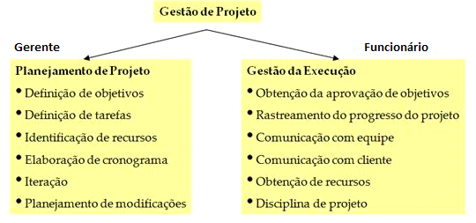

Figura 3 – Visão geral SGP

## Pacotes de Design Significativos do Ponto de Vista da Arquitetura

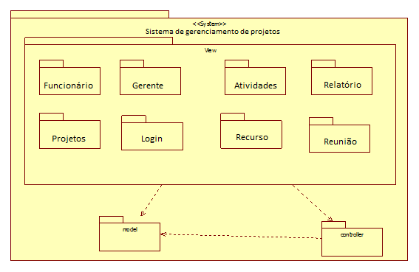

Figura 4 – Diagrama de pacotes

## Realizações de Casos de Uso

A seguir temos uma descrição de cada caso de uso contido no diagrama da Figura 1. São eles:

• Efetuar login: o usuário deverá efetuar login para acessar suas informações no sistema.

• Alterar senha: o usuário poderá alterar sua senha de login.

• Buscar projeto: o usuário poderá buscar um projeto específico através de um campo de busca no sistema.

• Lançar horas: o usuário gerente poderá gerenciar o registro de horas.

• Encerrar projeto: o usuário gerente poderá gerenciar os projetos.

• Retirar relatório de atividades: o usuário gerente poderá gerar relatório de atividades.

• Retirar relatório de projetos: o usuário gerente poderá gerar relatório de projetos.

• Criar projeto: o usuário gerente poderá criar projetos.

• Alocar recurso: o usuário poderá gerenciar recursos.

• Atualizar informações: o usuário poderá gerenciar informações.

• Agendar reunião: o usuário gerente poderá agendar reuniões.

• Acompanhar projeto; o usuário gerente poderá acompanhar projeto.

• Validar etapas concluídas do projeto: o usuário gerente poderá gerenciar as etapas e o andamento do projeto.

# Visão de Processos

Uma descrição da visualização do processo da arquitetura. Descreve as tarefas (processos e encadeamentos) envolvidas na execução do sistema, suas interações e configurações. Também descreve a alocação de objetos e classes para tarefas.

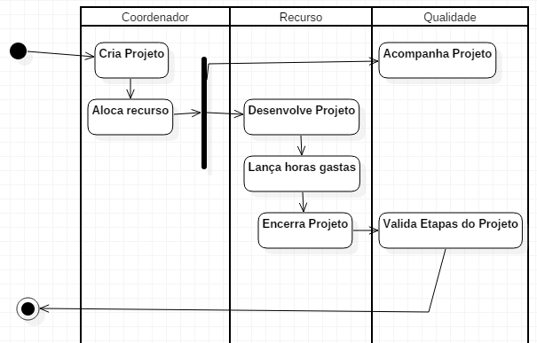

# Visualização da Implementação

O software do servidor consiste em apenas uma camada, já os clientes (gerente e funcionário) fornecem uma camada de acesso secundária.